Предупреждаем и реагируем:13 лет защищаем столицу от пожаров

9 сентября 2008 года постановлением Правительства Москвы был создан столичный Пожарно-спасательный центр.

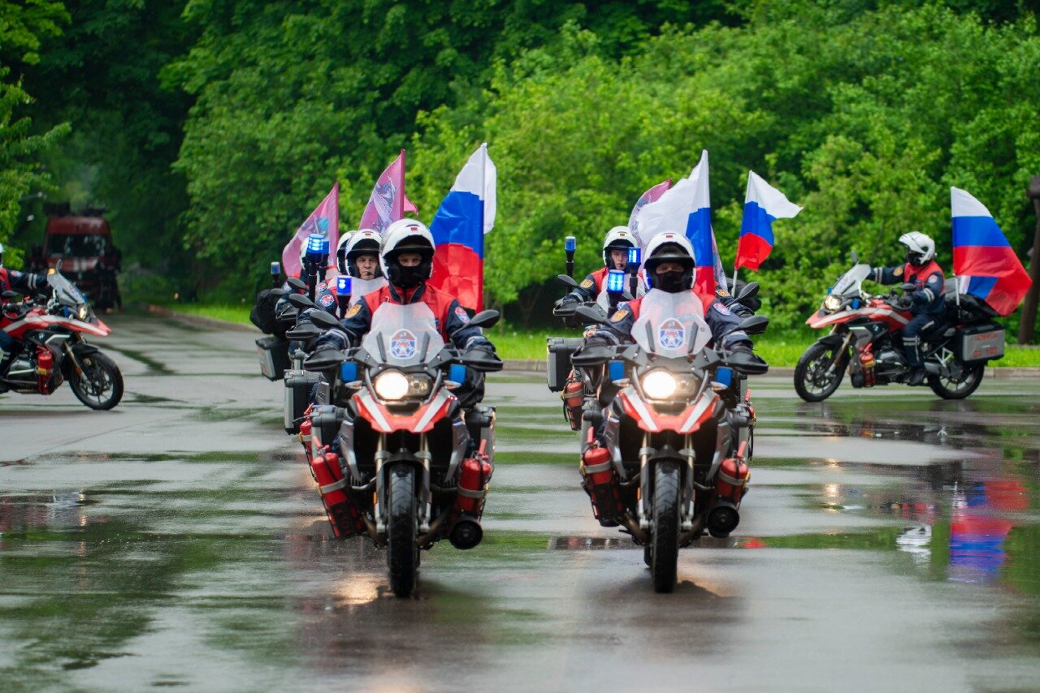

История ГКУ «Пожарно-спасательный центр» Москвы начиналась с трех пожарно-спасательных отрядов, в которых работало около 400 специалистов. В 2013 году Центр насчитывал в своем составе 26 подразделений и более 1400 пожарных и спасателей, на сегодняшний день в ГКУ трудятся более трех тысяч профессионалов и 37 реагирующих пожарно-спасательных и аварийно-спасательных отрядов, на вооружении которых более трехсот единиц современной пожарно-спасательной техники и аварийно-спасательного оборудования.
«За последнее десятилетие время реагирования экстренных служб города сократилось на 16 процентов. В среднем пожарные и спасатели прибывают на место происшествия в течение семи минут после получения вызова. В 2019 году для повышения оперативности реагирования на новых территориях столицы создана Служба пожаротушения и проведения аварийно-спасательных работ. На сегодняшний день силы Центра отрабатывают более 75 % вызовов на территории ТиНАО» - начальник ГКУ «ПСЦ» Иван Подоприхин.
Пожарно-спасательный центр Москвы совершенствуется с учетом потребностей динамично развивающегося мегаполиса, разрабатываются и внедряются новые технологии пожаротушения и проведения аварийно-спасательных работ. Ежегодно отряды оснащаются современной пожарно-спасательной техникой и аварийно-спасательным оборудованием с учетом специфики города — для тушения пожаров в тоннелях, высотных зданиях, в условиях плотной городской застройки. Уникальный автомобиль быстрого реагирования «Кобра» с системой гидроабразивной резки позволяет вводить огнетушащий состав непосредственно в очаг пожара через стены зданий и сооружений, комбинированные подъемники высотой 90 и 101 метр применяются для эвакуации людей и тушения возгораний в высотных зданиях, многоцелевой пожарно-спасательный корабль используется для тушения пожаров на объектах водной инфраструктуры и обеспечивает подачу воды на тушение пожаров в маловодных районах, телескопический подъемник «Спайдер» за счет своей малой базы и гусеничного хода позволяет осуществлять тушение пожаров и эвакуацию людей в условиях плотной городской застройки.
С 2019 года несут дежурство группы быстрого реагирования на пожарно-спасательных мотоциклах, предназначенные для ликвидации последствий дорожно-транспортных происшествий, тушения пожаров и проведения аварийно-спасательных работ. Основной плюс данных подразделений их мобильность. Они могут оказать помощь до прибытия основных сил.

Особое внимание в подразделениях уделяется противопожарной профилактике и предупреждению происшествий на воде. Специалисты Центра с начала года 2021 года провели около 50 тысяч профилактических мероприятий: беседы с населением, открытые уроки по правилам безопасности с учащимися образовательных организаций и рейды среди участников садовых некоммерческих товариществ.
На учебно-тренировочном полигоне Департамента ГОЧСиПБ в Апаринках и на базе отрядов вводятся в эксплуатацию новые учебные комплексы и тренажеры для отработки действий пожарных и спасателей на различных происшествиях в условиях, максимально приближенных к реальным.
Всего с начала этого года подразделения столичного Пожарно-спасательного центра совершили более 17 тысяч выездов, из которых 1 522 — на пожары, 1 066 — на ДТП, 11 343 выезда — для оказания социальной помощи населению. За восемь месяцев специалисты Центра спасли 638 человек.
Результатом профилактики и регулярных тренировок стало сокращение числа пожаров в столице по сравнению с 2011 годом более чем в полтора раза.

